**Областная акция «День чтения»**

2 октября 2025 года состоялась областная акция тотального чтения «День чтения». Главная идея Акции – продвижение книги и чтения, развитие культуры чтения, формирование читающего поколения. Акция организована по инициативе Министерства культуры Свердловской области. В этом году она реализуется в одиннадцатый раз.

В 2025 году тема Акции – «Память, застывшая в строках» – приурочена к Году защитника Отечества и посвящена Отечественной войне. Акция прошла на территории Свердловской области под девизом «Читать, чтобы помнить!».

В период с 29 сентября по 2 октября учащиеся и педагоги лицея также приняли участие в областной акции «День чтения»

В лицее проходили библиотечные уроки, книжные выставки и встречи с библиотекарями Артемовской городской библиотеки.

1. 2 октября девятиклассники активно включились в акцию "День чтения".  Гостем на уроке стала выпускница лицея 2021 года Семикрасова Анна, ныне сотрудник городской библиотеки. Анна увлеченно рассказала ребятам о книге Ольги Громовой "Вальхен" – современной подростковой повести о жизни советских людей в оккупированном немцами Крыму во время Второй мировой войны. Анна вовлекла ребят в живую дискуссию, задавая вопросы и побуждая их к рассуждениям и аргументации. Встреча получилась  интересной и познавательной, многие ученики захотели прочитать не только "Вальхен", но и другие книги, о которых рассказывала Анна.

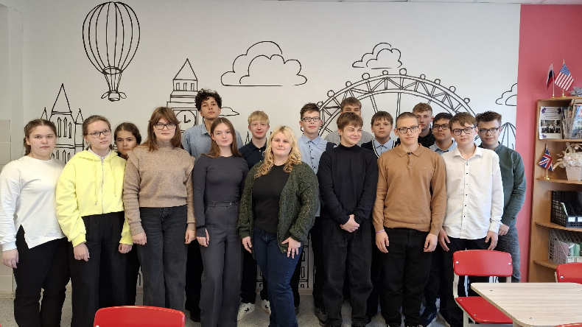 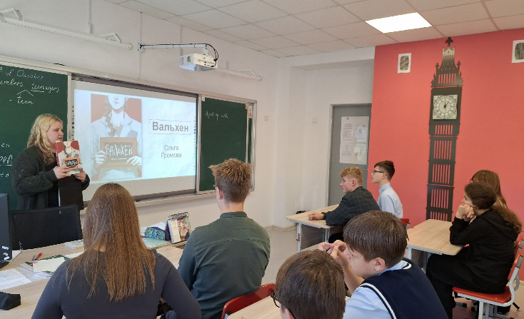

2. В 7 «А» и 10 «А» классах прошел библиотечный урок "Листая страницы поэзии" Урок провела библиотекарь МБУК ЦБС Козлова Светлана Викторовна. Учащиеся 10 и 7 классов познакомились с творчеством поэтов-фронтовиков периода Великой отечественной войны Звучали бессмертные стихи Юлии Друниной, Булата Окуджавы, Александра Твардовского и Константина Симонова.

3. С 29 сентября по 3 октября в рамках областной "Акции чтения" в библиотечно-информационном центре лицея работала выставка книжная выставка: «Память о войне нам книга оставляет». Учащиеся 5-11 классов познакомились с литературой, посвященной Великой Отечественной войны. Для читателей представлены художественные, публицистические и энциклопедические книги о Великой Отечественной войне, о героическом подвиге нашего народа.

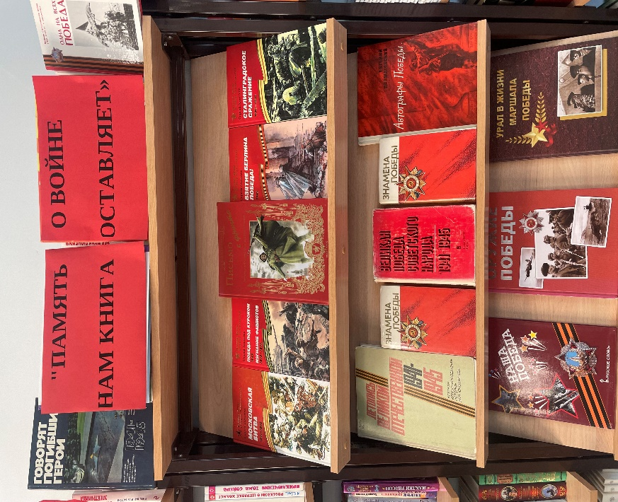 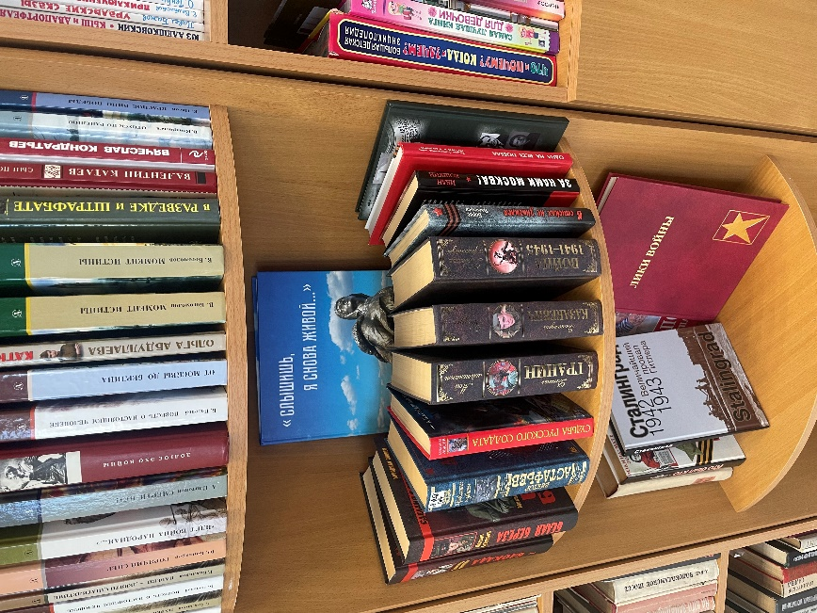

Педагог-библиотекарь -Свиридова И.А.

Страница БИЦ

<https://licey21art.uralschool.ru/?section_id=388>